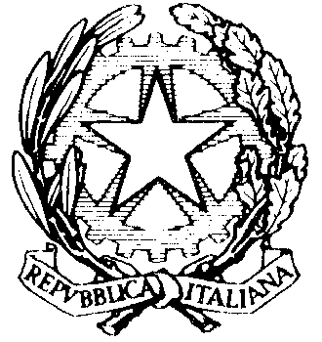
ISTITUTO COMPRENSIVO STATALE “DUCA D’AOSTA” NOVARA

Sede Legale: B.do Massimo d’Azeglio 1 - 28100 NOVARA (NO)

C.F. 94065690037 - Cod. Mecc. NOIC826004 - Codice univoco: UF5C73

Tel. 0321/629022 - Sito: icducadaostanovara.edu.it E-mail: noic826004@istruzione.it

DICHIARAZIONE PRESA VISIONE CODICI DISCIPLINARI
Il/La sottoscritto/a ,

nato/a il _, a

In servizio in qualità di

⃝ Docente ⃝ DSGA ⃝ Assistente amministrativo

⃝ Assistente tecnico ⃝ Collaboratore scolastico

sottoscrivendo la presente,

DICHIARA

di aver preso o, in mancanza, di prendere visione del Codice disciplinare pubblicato
al seguente link https://trasparenza-pa.net/?codcli=SC29107&node=12&opc=2070263
del sito web dell’Istituto. www.ic ducadaosta.it

Novara 02 Settembre 2024 Firma leggibile

